Міністерство освіти і науки України

Національний технічний університет України «Київський політехнічний

інститут імені Ігоря Сікорського"

Факультет інформатики та обчислювальної техніки

Кафедра інформатики та програмної інженерії

Звіт

з лабораторної роботи № 7 з дисципліни

«Алгоритми та структури даних-1.

Основи алгоритмізації»

«Дослідження лінійного пошуку в послідовностях»

Варіант 21

Виконав студент ІП-11, Ляля Іван Олександрович

Перевірила Мартинова Оксана Петрівна_________________________

Київ 2021

**Лабораторна робота 7**

**Дослідження лінійного пошуку в послідовностях**

Мета – дослідити методи послідовного пошуку у впорядкованих і невпорядкованих послідовностях та набути практичних навичок їх використання під час складання програмних специфікацій.

Задача: Розробити алгоритм та написати програму, яка складається з наступних дій:  
1. Опису трьох змінних індексованого типу з 10 символьних значень.  
2. Ініціювання двох змінних виразами згідно з варіантом (табл. 1).  
3. Ініціювання третьої змінної рівними значеннями двох попередніх змінних.  
4. Обробки третьої змінної згідно з варіантом.

|  |  |  |  |
| --- | --- | --- | --- |
|  | **Вираз для обчислення елемента** | | **Знайти** |
| **№** | **першого масиву** | **другого масиву** |
| 21 | 74-i | 64 + 2 * i | Суму двох мінімальних елементів |

Постановка задачі:

Для початку ми описуємо 3 масива символьного типу masyv1, masyv2,masyv3 розміру 10. Далі для лічильника і від 1 до 10 ініціалізуємо перший і другий масиви з індексами і: для masyv1 за формулою 74-i, для masyv2 за формулою 64+2*i. Далі перебором всіх елементів masyv1 арифметичним циклом, всередині якого перебір всіх елементів masyv2 арифметичним циклом, знаходимо значення, які є в обох масивах і як тільки знаходиться таке (умовний блок) – записуємо його у третій масив masyv3. Далі перебором елементів masyv3 шукаємо найменше серед них (звичайним порівнянням існуючого мінімума з кожним наступним елементом; якщо masyv3[n]<min1, то min1=masyv3[n]). Шукаємо другий мінімальний елемент за тим самим принципом, але з іще однією накладеною умовою min2!=min1. Для пошуку того, що нас питають в задачі, введемо змінну char sum=min1+min2. Виводимо цей елемент.

Математична модель:

|  |  |  |
| --- | --- | --- |
| **Змінна** | **Значення** | **Тип** |
| **masyv1[], masyv2[],masyv3[]** | **char-масиви** | **Символьні масиви** |
| **i,a,b** | **лічильники в арифметичних циклах перебору елементів** | **Цілі числа** |
| **n** | **Кількість елементів третього масиву** | **Ціле число** |
| **min1** | **Перший мін. елемент** | **Символ** |
| **min2** | **Другий мін. елемент** | **Символ** |
| **sum** | **Шукана сума, вихідні дані** | **Символ** |

**Крок 1**. Визначаємо основні дії

**Крок 2**. Деталізуємо опис масивів

**Крок 3**. Деталізуємо ініціалізацію масива 1 і масива 2

**Крок 4**. Деталізуємо пошук рівних елементів масивів 1 та 2 та запис їх у масив 3

**Крок 5**. Деталізуємо пошук першого мінімального елемента masyv3

**Крок 6**. Деталізуємо пошук другого мінімального елемента masyv3

**Крок 7**. Деталізуємо обчислення суми min1 та min 2, виводимо результат

***Псевдокоди з блок-схемами:***

*Крок 1*

**початок**

опис masyv1, masyv2, masyv3

ініціалізаціяmasyv1 i masyv2

пошук рівних елементів masyv1 i masyv2 і запис їх у третій масив

пошук першого мінімального елемента masyv3

пошук другого мінімального елемента masyv3

обчислення суми min1 та min 2

виведення суми min1 та min2

**кінець**

*Крок 2*

**початок**

**char** masyv1[10], masyv2[10], masyv3[10];

ініціалізаціяmasyv1 i masyv2

пошук рівних елементів masyv1 i masyv2 і запис їх у третій масив

пошук першого мінімального елемента masyv3

пошук другого мінімального елемента masyv3

обчислення суми min1 та min 2

виведення суми min1 та min2

**кінець**

*Крок 3*

**початок**

**char** masyv1[10], masyv2[10], masyv3[10];

**для** i=1 **поки** і<=10 **з кроком** 1:

masyv1[i]=74-і;

masyv2[i]=64+2*I;

пошук рівних елементів masyv1 i masyv2 і запис їх у третій масив

пошук першого мінімального елемента masyv3

пошук другого мінімального елемента masyv3

обчислення суми min1 та min 2

виведення суми min1 та min2

**кінець**

*Крок 4*

**початок**

**char** masyv1[10], masyv2[10], masyv3[10];

**для** i=1 **поки** і<=10 **з кроком** 1:

masyv1[i]=74-і;

masyv2[i]=64+2*I;

**int** n=1; //лічильник для третього масиву

**для** а=1 **поки** а<=10 **з кроком** 1:

**для** b=1 **поки** b<=10 **з кроком** 1:

**якщо** (masyv1[a]==masyv2[b]):

masyv3[n]=masyv1[a];

n++;

**все якщо**;

пошук першого мінімального елемента masyv3

пошук другого мінімального елемента masyv3

обчислення суми min1 та min 2

виведення суми min1 та min2

**кінець**

*Крок 5*

**початок**

**char** masyv1[10], masyv2[10], masyv3[10];

**для** i=1 **поки** і<=10 **з кроком** 1:

masyv1[i]=74-і;

masyv2[i]=64+2*I;

**int** n=1; //лічильник для третього масиву

**для** а=1 **поки** а<=10 **з кроком** 1:

**для** b=1 **поки** b<=10 **з кроком** 1:

**якщо** (masyv1[a]==masyv2[b]):

masyv3[n]=masyv1[a];

n++;

**все якщо**;

**char** min1=masyv3[1];

**для** i=2 **поки** і<=n **з кроком** 1:

**якщо** (masyv3[i]<min1): min1=masyv3[i];

пошук другого мінімального елемента masyv3

обчислення суми min1 та min 2

виведення суми min1 та min2

**кінець**

*Крок 6*

**початок**

**char** masyv1[10], masyv2[10], masyv3[10];

**для** i=1 **поки** і<=10 **з кроком** 1:

masyv1[i]=74-і;

masyv2[i]=64+2*I;

**int** n=1; //лічильник для третього масиву

**для** а=1 **поки** а<=10 **з кроком** 1:

**для** b=1 **поки** b<=10 **з кроком** 1:

**якщо** (masyv1[a]==masyv2[b]):

masyv3[n]=masyv1[a];

n++;

**все якщо**;

**char** min1=masyv3[1];

**для** i=2 **поки** і<=n **з кроком** 1:

**якщо** (masyv3[i]<min1): min1=masyv3[i];

**char** min2;

**якщо** (min1==masyv3[1]): min2=masyv3[2];

**інакше** min2=masyv3[1];

**все якщо;**

**для** i=1 **поки** i<=n **з кроком** 1:

**якщо** (masyv3[i]<min2) && (masyv3[i]!=min1):

min2=masyv3[i];

**все якщо**;

обчислення суми min1 та min 2

виведення суми min1 та min2

**кінець**

*Крок 7*

**початок**

**char** masyv1[10], masyv2[10], masyv3[10];

**для** i=1 **поки** і<=10 **з кроком** 1:

masyv1[i]=74-і;

masyv2[i]=64+2*I;

**int** n=1; //лічильник для третього масиву

**для** а=1 **поки** а<=10 **з кроком** 1:

**для** b=1 **поки** b<=10 **з кроком** 1:

**якщо** (masyv1[a]==masyv2[b]):

masyv3[n]=masyv1[a];

n++;

**все якщо**;

**char** min1=masyv3[1];

**для** i=2 **поки** і<=n **з кроком** 1:

**якщо** (masyv3[i]<min1): min1=masyv3[i];

**char** min2;

**якщо** (min1==masyv3[1]): min2=masyv3[2];

**інакше** min2=masyv3[1];

**все якщо;**

**для** i=1 **поки** i<=n **з кроком** 1:

**якщо** (masyv3[i]<min2) && (masyv3[i]!=min1):

min2=masyv3[i];

**все якщо**;

**char** sum=min1+min2;

**вивести** sum;

**кінець**

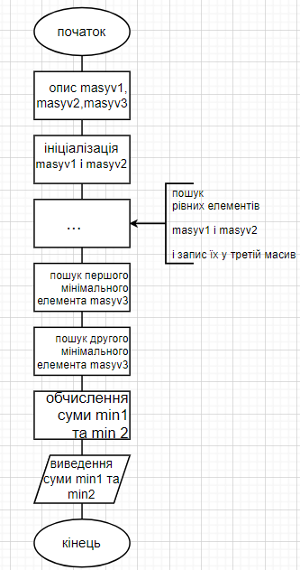 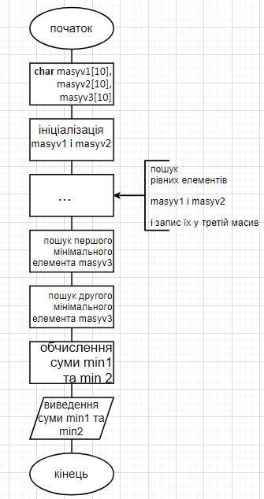

**КРОК 2**

**КРОК 1**

**+**

**КРОК 4**

**КРОК 3**

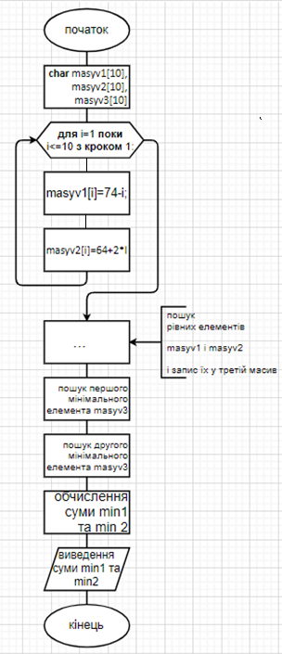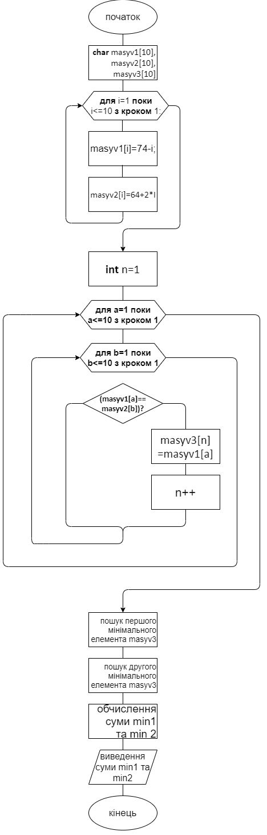

**КРОК 5**

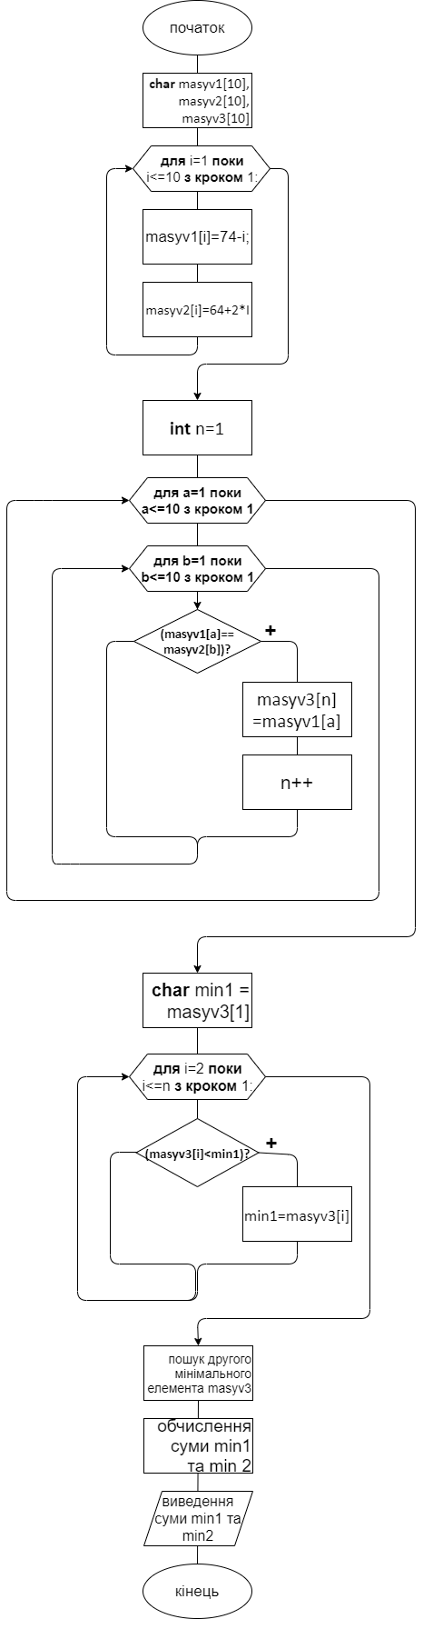

**КРОК 6**

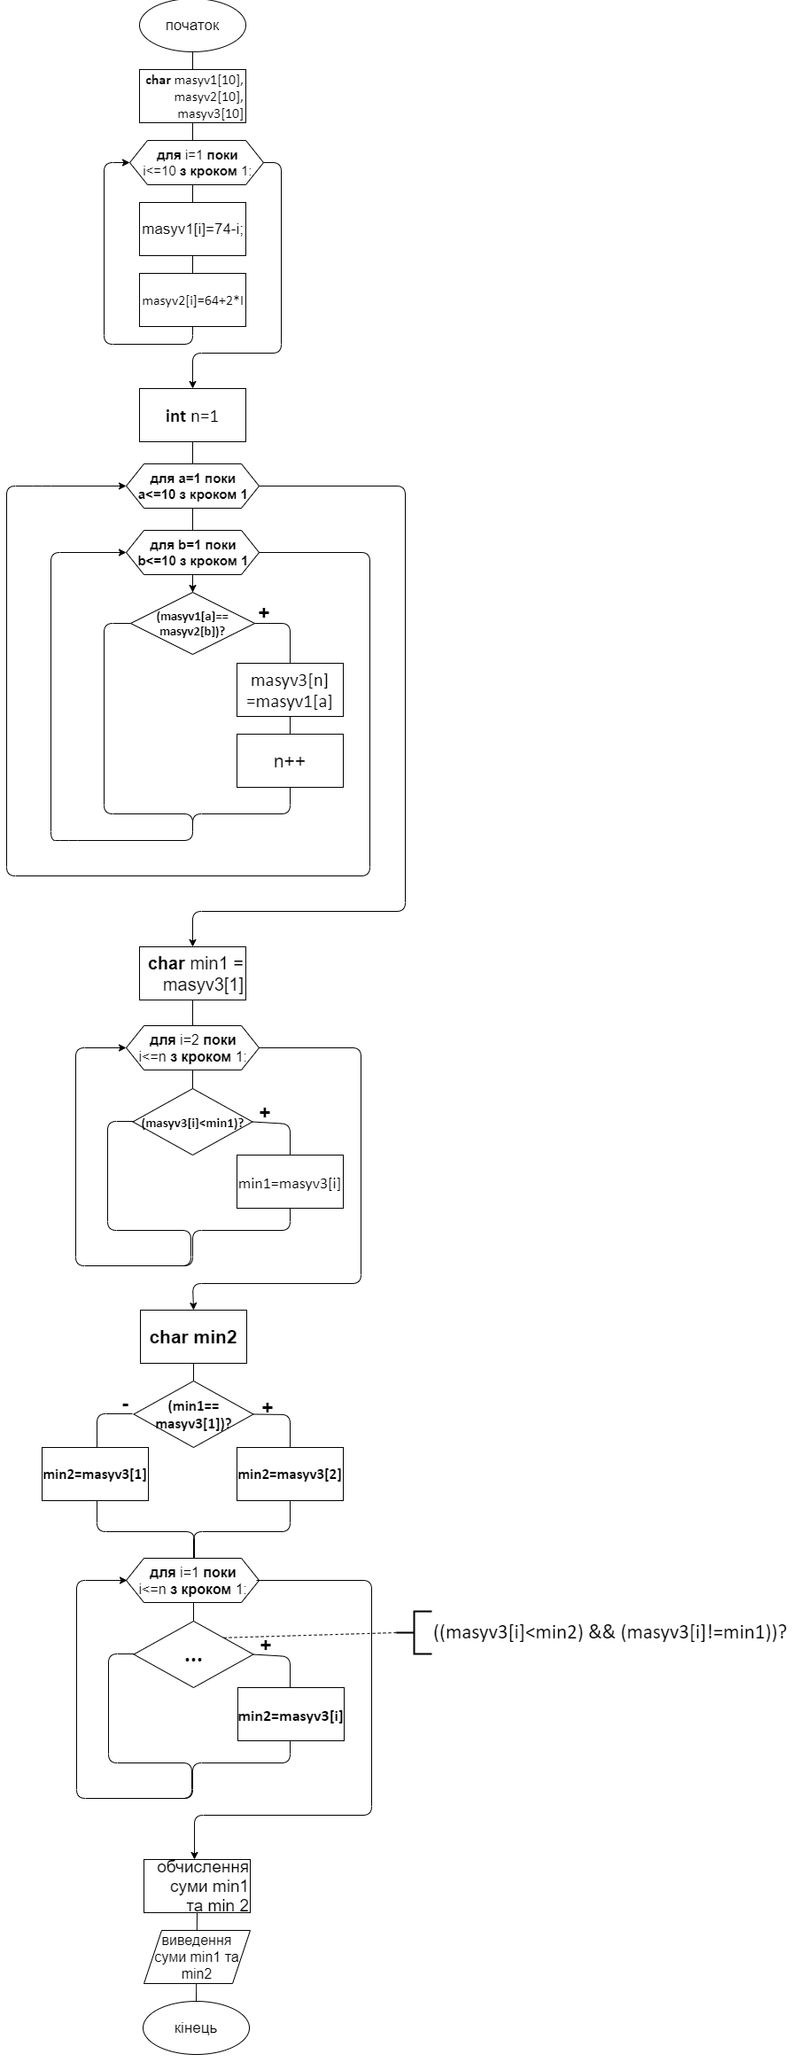

**КРОК 7**

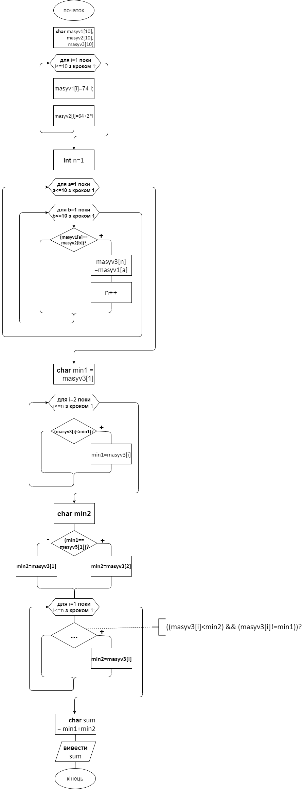

**Код і тестування програми на C++:**

#include <iostream>

using namespace std;

int main()

{

char masyv1[10], masyv2[10], masyv3[10]; //опис трьох змінних індексованого типу з 10 символьних значень

cout << "masyv1: masyv2:\n";

for (int i = 0; i < 10; i++) //ініціювання двох змінних виразами згідно з варіантом (і виведення)

{

masyv1[i] = 74 - (i+1);

cout << " " << masyv1[i];

masyv2[i] = 64 + 2 * (i + 1);

cout << " " << masyv2[i] << "\n";

}

int n = 0; //лічильник третього масиву

cout << "masyv 3:\n";

for (int a=0; a<10; a++) //ініціювання третьої змінної рівними значеннями двох попередніх змінних (і виведення)

for (int b = 0; b < 10; b++)

{

if (masyv1[a] == masyv2[b])

{

masyv3[n] = masyv1[a];

cout << masyv3[n] << " ";

n++;

}

}

int min1 = masyv3[0];

for (int i = 1; i < n; i++) if (masyv3[i] < min1) min1 = masyv3[i]; //знаходження мінімального елемента третьої змінної

char min2;

if (min1 == masyv3[0]) min2 = masyv3[1];

else min2 = masyv3[0];

for (int i = 0; i < n; i++) if ((masyv3[i] < min2) && (masyv3[i] != min1)) min2 = masyv3[i];

char sum = min1 + min2; //знаходження суми двох мінімальних елементів

cout <<"\nSuma dvoh minimalnyh elementiv: "<< sum<<endl;

return 0;

}

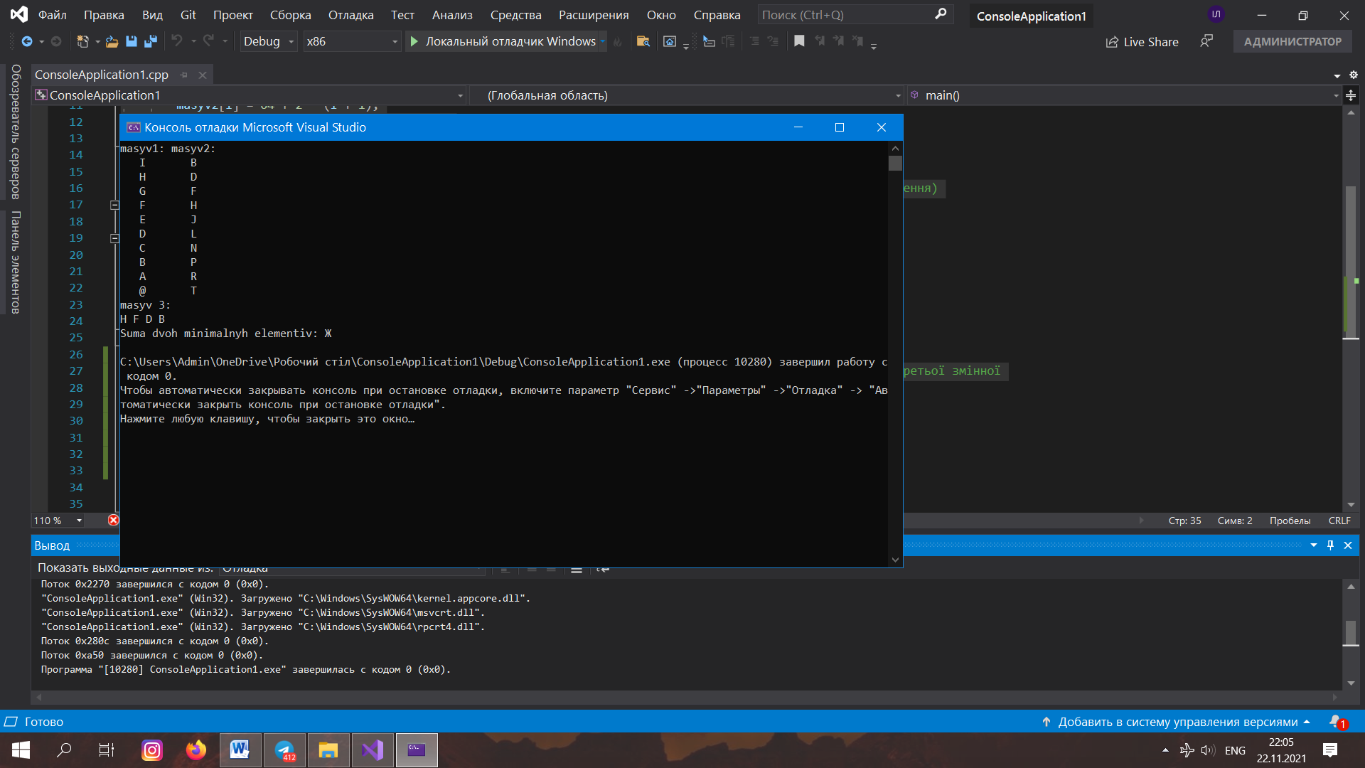

Очевидно, що двома найменшими зі спільних елементів (74-і) та (64+2*і) для і від 1 до 10 будуть числа 66 та 68. Значить, сума min1 та min2 буде 66+68=134. По таблиці ASCII це повинна бути буква Ж. На екрані – буква Ж – програма працює правильно.

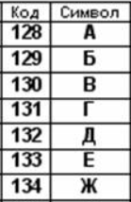

**Висновок:**

На лабораторній роботі номер 7 мені довелося попрацювати з лінійним пошуком в послідовностях-масивах символьного типу. Задача виконується в 7 кроків. Особливістю написання програми на С++ стала необхідність при ініціалізації масивів враховувати те, що нумерація масивів на даній мові програмування розпочинається з нульового елемента, а не елемента номер 1, тобто довелось формули задавати не через лічильник масиву i, а через i+1. Власне лінійний пошук реалізовувався на етапі пошуку спільних елементів двох масивів, двох найменших елементів третього масиву, що є етапом розв’язання задачі мого варіанту.